荊州胡家草場醫方牘“已癇方”校讀札記一則∗

（首發）
沈澍農
南京中醫藥大學

荊州胡家草場 M12 有一枚内容爲醫方的木牘，經過多位學者的努力，除個別點上仍有爭議外，條文釋讀已日臻完善。但筆者發現，仍有一處諸位賢達漏釋的文字。
該方文爲：
巳（已）閒（癇）：先久（灸）𡱁〈尾〉上三壯，取牡㨶矢（屎）、美棗，飢，乳計（汁）孰（熟）𪎮（摩），小未能㱃（飲），以涂（塗）其母乳=（乳乳）之。（見圖1）
其中“牡”後的字，一般會看成“㨶”字，中山大學翁明鵬《胡家草場醫方木牘小考》即將此字識作“㨶”，接續說道：“即‘搗’字，受‘牡’修飾的應該是動植物，故當讀爲‘鳥’。”李志芳、何有祖繼發一文《胡家草場醫方木牘補説》，以括號將此字直接校爲“鳥”。段禎《胡家草场木牍医方校释》一文則認爲此字當作“鳱”，當解作喜鵲。西南大學張顯成教授最近一次會議發言提出，“㨶”字當釋爲“鳥”的增旁俗字，但其左側實爲“牛”，釋文當作“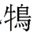（鳥）”（詳細考證尚未看到）。儘管各家看法細節上有差異，但四位都將此字釋作名詞（生成下文屎的相關動物），僅從語法關係看，這種解釋當然比原字動詞性的“㨶（搗）”更爲通順。
筆者要提出討論的是條文中的另一字“飢”。
目前既有釋文中，對此字有不同解讀。上引翁明鵬文提出：“飢，或可讀爲‘脂’，脂肪。文獻‘几’與‘旨’聲通，如《馬王堆·天下至道談》47云：‘八已而肌（脂）。’……醫書脂肪和糞便、乳汁多一起使用……”李志芳、何有祖文則認爲“飢”字無誤。他們的看法是：“‘飢’讀作本字似可。‘飢乳汁’似指哺乳母親飢餓狀態下的乳汁，具體情形仍待考。”段禎不贊同通假說，但又認爲“飢”的意思李、何文中有誤解。他的看法是：“惟‘飢’字，翁文以爲讀‘脂’，誤；李文以爲仍讀作本字，甚是。但李文將‘飢乳汁’連讀，認爲是‘哺乳母親飢餓狀態下的乳汁’，殊難理解。癇病常因積食不化所致，患兒本就不思飲食；加之以雄喜鵲屎入藥，雖有美棗、乳汁調和，但其臭穢恐未可全消，進一步加重患兒厭食。正所謂‘飢不擇食’，惟有待其飢餓時給藥，患兒才不至于拒食。所以，筆者認爲‘飢’謂飢餓，此處是說患兒宜空腹服藥。”段文還給出了全方的串講：“一切（小兒）癇病，先在患兒的喉上灸治三壯，（然後）取雄喜鵲屎、美棗，趁患兒空腹，用乳汁（把上述兩樣東西）細細研磨。（因爲）患兒太小不能飲藥，（所以需將）藥物塗于母親的乳（頭）上，給患兒喂奶。”
筆者認爲，此三家之說都不妥當。通“脂”雖音理可找出根據，但用藥方面不具體說用何種“脂”，古方書中似無此例；李、何之說有些想當然，母親飢餓狀態下乳汁並無特別之處，故此解不合情理；段說將“飢”斷給小兒，謂小兒飢時喂藥，但原文“飢”並不在“小未能飲”一句處，據此理解，則前後文將不能連貫。按：原方之意，只是“小未能㱃”者需要“以涂（塗）其母乳=（乳乳）之”，此語暗含的前提是：若發病者爲大孩，本可以讓其自己服藥。這樣來看本方條文，在“乳計（汁）孰（熟）𪎮（摩）”句之前的“飢”字，與“未能飲”的小兒應該無關，所以，也就不能解爲“趁小兒空腹”。
本方所治之病爲“間（癎）”，治法是在艾灸之後，再將藥物研拌入乳汁中以喂給病兒；對不能直接服藥的小兒，則塗於母乳部讓其吮入。從原牘照片看，此字作“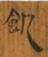”，確爲“飢”字。但在該方上下文中，“飢”字非取其常義，“飢”當通“肌”。“美棗肌”當連讀，即好的棗肉。
棗肉稱爲“棗肌”，於古醫籍有徵。
1.日藏敦煌文書MS00530《本草經集注·序錄》：“烏頭、天雄、附子毒：用大豆汁、遠志、防風、棗肌、𥹋（飴）糖幷解之。”
本條“肌”，原卷中先抄作“飢”，旁改作“肌”（見圖2）。本條亦見於《證類本草》卷二、《醫心方》卷一，皆作“肌”。
2.英藏敦煌文書S.3714《新修本草》：“牙子……一名狼牙，一名狼齒，一名狼子，【一名】犬牙。蕪夷（荑）爲之使，惡地榆、棗肌。”
本條原亦出於《本草經集注》，敦煌抄本MS00530亦有此條，可惜原卷中“棗”下剛好殘損（見圖3），故不能確知原爲何字。但本條亦見於《證類本草》卷二與卷十、《醫心方》卷一，“棗”下皆作“肌”。
以上二條（後條《證類本草》卷二《序例下》和卷十“牙子”條兩出，故也可算三條），後世本草書如《本草綱目》《本草品匯精要》等書多有引用。
3.《千金翼方》卷十二第二：“取山之陽茯苓，其味甘美……可作餅大如手掌，空屋中陰乾，其色赤如棗肌，食一餅，終日不飢，此仙人度荒世藥，取酒封閉以下藥，名茯苓酥。”
本例後世醫書多引作“棗飢”，“飢”字屬下。“肌”與“飢”於文皆通，其是非在兩可間。
棗肉一物，古有不同稱名。稱“棗肉”者最多，敦煌醫藥文獻中已見數例；又稱“棗泥”，用例相對較少，約起於宋而行於明清，不過棗泥一般特指碾研過的棗肉，含義小別。還有些少見的稱名，如敦煌醫藥文書中又稱“棗瓤”、碾研後的棗肉又稱“棗膏”。從現有材料看，此物最早是被稱作“棗肌”的。《說文·肉部》：“肌，肉也。”原指人體之肌肉，引申用指果肉。棗肉稱爲“棗肌”，名正而言順。
“肌”與“飢”音同、形近，故有可能抄誤。例1之MS00530《本草經集注·序錄》中的“棗肌”就先誤抄成“棗飢”。巧合的是，同卷另外還有一例：“喻如宰夫，以䱉[䱇＝鱓]鱉爲蓴羹，食之更足成病，豈充飢之可望乎？”此“飢”字，《證類本草》等後世書同作“飢”，但原卷旁校作“𩨒”（見圖4），“𩨒”則同“肌”。按，原卷前文言治病手段當與病情相合，“若冷熱乖衷，真假非類，分兩違舛，湯丸失度，當差反劇，以至殞命。……拙醫療病，不如不療。”宰夫以“鱓鱉”美食奉人，未必不能“充飢”，但其目的應當不是簡單的“充飢”，而是要“充肌”（使人肥美）；只是若不當給食，則反會“更足致病”。（按：《證類本草》卷二十“鱓魚”條引陶弘景注：“鱓……性熱，作臛食之亦補，而時行病起，食之多復；又喜令人霍亂。凡此水族魚蝦之類甚多……雖皆可食，而甚損人。”又卷二十一“鱉甲”條亦引陶弘景注：“此其肉亦不足食，多作癥瘕。”可知古人有水族不宜服、特別是病者不宜服的看法）中醫古籍中，“充肌”之說頗爲常見，而“充飢”之說並不多見。故本條見於諸種傳世醫書之“充飢”，皆當校作“充肌”。
此外還有一類似之例：《證類本草》卷二十三“大棗”條：“大棗……久服輕身延年，不飢神仙。”《千金翼方》卷四載本條，“不飢”誤作“不肌”。本條當作“飢”而誤作“肌”，出錯的方向與前二例相反，但同樣說明古代此二字有互誤的情況。
胡家草場 M12醫方木牘中“飢”非飢餓義，而是恰與卷子MS00530中兩個誤例相同，亦當讀爲“肌”。將此“飢”字校讀作“肌”，連前文讀爲“美棗肌”（好的棗肉），則本方用法爲取某種鳥屎，加棗肉、乳汁同研，以飼癎病小兒，上下文文從義順，全無滯礙。
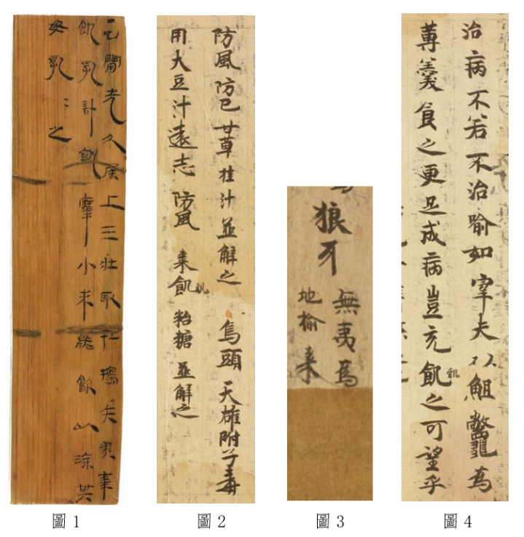

∗ 本文爲國社科重大課題（17ZDA332）產文。
翁明鵬：《胡家草場醫方木牘小考》，武漢大學簡帛研究中心網站，http://www.bsm.org.cn/show_article.php?id=3500，2020年1月14日。
李志芳、何有祖：《胡家草場醫方木牘補説》，武漢大學簡帛研究中心網站，http://www.bsm.org.cn/show_article.php?id=3502，2020年1月15日。
段禎：《胡家草場木牘醫方校釋》，中華醫史雜志, 2020,50(5)：307-310.
此次會議爲“第四屆全國出土醫學文獻文物研討會”，2021年11月6日在廣西中醫藥大學召開。張顯成發言重點討論了本木牘首字不是“凡”，而是“巳”，當釋讀爲“已”。
見沈澍農《敦煌吐魯番醫藥文獻新輯校》，北京：高等教育出版社，2016.以下引敦煌醫藥文獻同出此書。

